Неотложная помощь при повышении артериального давления, не угрожающем жизни
В.В. РУКСИН, О.В. ГРИШИН
ГОУ ЛПО Санкт-Петербургская медицинская академия последипломного образования, 193015, Санкт-Петербург, ул. Кирочная, 41; Отделение скорой медицинской помоши поликлиники № 8
Acute Management at the Rising of Arterial Pressure Which is not Menacing to a Life
V.V. RUKSIN, O.V. GRISHIN
St.-Petersburg Medical Academy for Postgraduate Medical Education, Kirochnaya ul., 41; 193015 St. Petersburg, Russia, Emergency Unit of the out-patient clinic № 8, St.-Petersburg
У 491 больного с повышением артериального давления (АД), не угрожающим жизни, на догоспитальном этапе изучены изменения основных показателей гемодинамики и вариабельности ритма сердца после применения клонидина, нифедипина, каптоприла и моксонидина. АД определяли методом Короткова, показатели гемодинамики — с помощью интегральной реографии тела, вариабельности ритма сердца — согласно рекомендациям Международного общества по электрофизиологии. Показано, что при умеренном повышении АД у пациентов без высокой симпатической активности эффективны нифедипин и каптоприл. У пациентов как с умеренным, так и с выраженным повышением АД и высокой симпатической активностью эффективны клонилин и моксонидин. Моксонидин, не отнесенный, как клонидин, к контролируемым (учетным) лекарственным средствам, вызывает меньше нежелательных явлений.
Ключевые слова: неотложная помощь, артериальная гипертензия, не угрожающая жизни, нифелипин, каптоприл, клонилин, моксонилин.
491 hypertensive (non life threatening) patients were examined for hemodynamic changers and variance of the sinus rhythm after administration of clonidine, nifedipine, captopril, and mocsonidine. BP was done by the caff method, hemodynamic by the integral rheography, variance of the sinus rhythm - according to the recommendations of the International ECG Society. It was showed nifedipine and captopril were most effective among the others in case of moderate hypertension without sympathetic hyperfunction. In patients with severe and moderate hypertension follow up with the hyperfunction of the sympathetic nervous system clonidine and mocsonidine showed the major efficacy. In comparison to clonidine, mocsidimin is the medication which is not on the list, and beyond that it provided less adverse effects.
Key words: emergency medical care; non life threatening hypertension; nifedipine; captopril; clonidine; mocsonidine.

В Российской Федерации частота вызовов бригад скорой медицинской помощи (СМП) по поводу гипер-тензивного криза (ГК) доходит до 20% [1, 2], а общее число вызовов составляет около 50 млн в год [3, 4]. Таким образом, только за СМП в связи с повышением артериального давления (АД) ежегодно обращаются несколько миллионов россиян, не считая обратившихся в амбулаторно-поликлинические учреждения.
D. Papadopoulos и соавт. (2010) считают, что 76% ГК не представляют угрозы для жизни и относятся к неотложным [5]. По нашим данным, почти 93,3% вызовов СМП по поводу повышения АД приходится на состояния, не угрожающие жизни [6].
В случаях, когда повышение АД не угрожает жизни, принято использовать такие антигипертензивные препараты, как клонидин, нифедипин, каптоприл, назначая их внутрь или сублингвально [7—11], однако доступные в широкой клинической практике критерии для оптимального выбора каждого из них до сих пор не определены. Кроме того, появилось немало публикаций, в которых указывается, что нифедипин у больных с ГК может быть опасен и поэтому не рекомендуется [12—15]. При применении каптоприла, если больной не получает ингибиторы ангиотензинпревра-
© В.В. Руксин, О.В. Гришин, 2011 О Кардиология, 2011 Kardiologiia 2011; 2:45—51
щающего фермента, возможно чрезмерное снижение АД — «эффект первой дозы» [16, 17]. Наиболее эффективный и безопасный препарат — клонидин [18, 19] — в нашей стране отнесен к группе контролируемых (учетных) лекарственных средств, что существенно ограничило возможность его применения для оказания неотложного медицинского пособия, особенно самопомощи. По мнению ряда зарубежных специалистов [20—22], а также по нашему мнению [23], для оказания неотложной помощи клонидин можно заменить селективным агонистом имидазолиновых рецепторов моксонидином.
В связи с изложенным уточнение показаний к назначению антигипертензивных средств, а также оценка эффективности и безопасности применения моксонидина для оказания неотложной помощи, при повышении АД, не угрожающем жизни, представляется актуальным.
Материал и методы
В исследование включали взрослых пациентов, обратившихся за СМП в связи с повышением АД, не угрожающим жизни.
В исследование не включали пациентов, принявших любые лекарственные препараты перед прибытием бригады СМП, пациентов с нарушениями ритма или проводимости, которые не позволяли корректно оце-

45

Примечание. * — данные представлены в виде абсолютного числа больных и в %, если не указано другое. СМП — скорая медицинская помощь; ОНМК — острое нарушение мозгового кровообращения; здесь и в табл. 2,3: АД — артериальное давление; АГ — артериальная гипертензия; ГК — гипертензивньтй криз; САД — систолическое артериальное давление; ДАД — диастолическое артериальное давление.
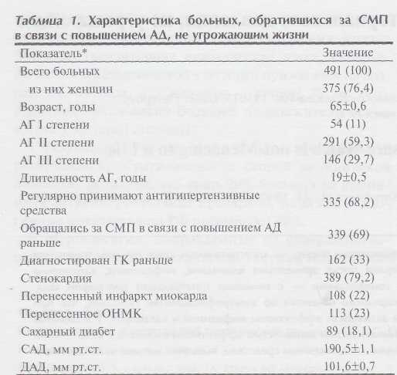
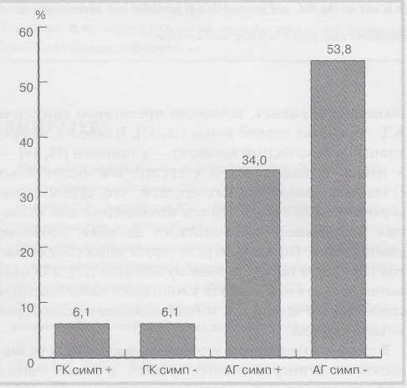
Рис. 1. Структура вызовов бригады СМП при повышении АД, не угрожающем жизни.
СМП — скорая медицинская помощь; АД — артериальное давление; ГК симп+ — гипертешивные кризы с высокой симпатической
активностью; ГК сипм гипертензивные кризы без повышения
симпатической активности; АГ симп+ — артериальная гипертензия, не доходящая до гипертензивного криза с высокой симпатической
активностью; АГ симп артериальная гипертензия, не доходящая до
гипертензивного криза без повышения симпатической активности.
нить вариабельность ритма сердца (ВРС), а также лиц, отказавшихся от дополнительного обследования.
На всех пациентов заполняли специально разработанную анкету, позволяющую учитывать длительность, тяжесть и особенности течения АГ, систематичность
и адекватность лечения, наличие сопутствующих заболеваний и осложнений.
Проводили обследование до лечения, в процессе и после него. АД измеряли стандартными сфигнома-нометрами дважды с интервалом 5 мин (засчитывали минимальные значения), определяли частоту сердечных сокращений (ЧСС), регистрировали электрокардиограмму. ГК диагностировали в соответствии с критериями, изложенными в рекомендациях Всероссийского научного общества кардиологов (2009) [24].
У 124 больных непосредственно на догоспитальном этапе дополнительно исследовали показатели гемодинамики (минутный объем крови — МОК, сердечный индекс, общее периферическое сосудистое сопротивление - ОПСС и др.) и ВРС (SDNN, RMSSD, ИН, ВПР, ПАРС и др.) с помощью автоматизированного комплекса Кардиометр-МТ (Микард-Лана, Санкт-Петербург). Показатели гемодинамики определяли методом интегральной реографии тела по М.И. Тищенко [25], показатели ВРС регистрировали в течение 5 мин и оценивали согласно основополагающим отечественным рекомендациям [26] и рекомендациям Международного общества по электрофизиологии [27].
Регистрацию показателей гемодинамики и вариабельности синусового ритма осуществляли перед назначением лекарственных средств, а также через 10, 20 и 30 мин после однократного приема 10 мг нифе-дипина (кордафлекса), 25 мг каптоприла (капотена), 0,15 мг клонидина (клофелина) или 0,4 мг моксони-дина (физиотенза). Нифедипин назначали только при умеренном повышении АД, не доходящем до ГК.
Эффективным считали снижение АД более чем на 15% от исходного, но не более чем на 25% [28, 29], с полным исчезновением или значительным уменьшением выраженности жалоб. В отсутствие эффекта через 30 мин в дальнейшем применяли другие лекарственные средства.
Статистическую обработку полученных данных проводили с использованием пакета прикладных программ Statistica for Windows 8.0.550. Проверка эмпирического закона распределения переменных показала согласие с теоретическим законом нормального распределения по критерию Колмогорова—Смирнова, lillifors, Saprio—Wilk W (p>0,05), поэтому для описания числовых характеристик количественных признаков использовали среднее арифметическое и среднюю квадратичную ошибку. В качестве порогового уровня статистической значимости принимали /><0,05.
Результаты и обсуждение
В исследование был включен 491 пациент, обратившийся за СМП по поводу не угрожающего жизни повышения АД. Характеристика больных представлена в табл. 1.
В зависимости от наличия ГК и повышения симпатической активности пациенты были разделены на 4 группы (рис. 1).
Пороговой считали ЧСС 85 уд/мин. Практически всех больных, включенных в исследование с ЧСС 85 уд/мин и больше, относили в группу с высокой симпатической активностью (чувствительность показателя 100%).

В целом у 97% больных с ЧСС более 85 уд/мин была высокая симпатическая активность (специфичность 97%).
Таким образом, не угрожающее жизни повышение АД в 40,1% случаев протекает с высокой симпатической активностью и только в 12,2% случаев доходит до ГК.
Эффективность изучаемых препаратов при не угрожающем жизни повышении АД представлена в табл. 2.
Очевидно, что повышение симпатической активности и развитие ГК оказывают существенное влияние на эффективность антигипертензивных средств.
У пациентов с умеренной АГ без повышения симпатической активности наиболее эффективны каптоприл и нифедипин. Если степень повышения АД доходит до ГК, то эффективность каптоприла резко снижается. При повышении симпатической активности эффектив-

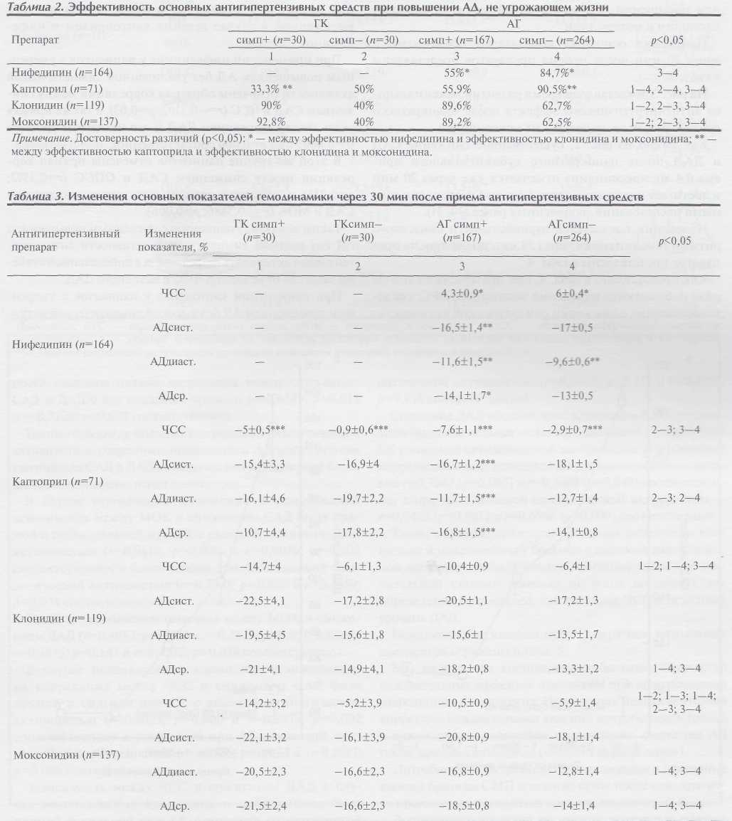
Примечание. * — влияние нифедипина на показатель достоверно отличается от влияния клонидина, моксонидина и каптоприла; ** — влияние нифедипина на показатель достоверно отличается от влияния клонидина и моксонидина; *** — влияние каптоприла на показатель достоверно отличается от влияния клонидина и моксонидина.
47

ность каптоприла и нифедипина также существенно снижаются.
У пациентов с высокой симпатической активностью, как при умеренном, так и при выраженном повышении АД, наиболее эффективен клонидин. Эффективность моксонидина не уступает таковой клонидина.
Следовательно, систолическое АД (САД) и диастоли-ческое (ДАД), а также ЧСС у пациентов с высокой симпатической активностью (как при ГК, так и при умеренном повышении АД), наиболее эффективно снижают клонидин и моксонидин.
Изменения основных показателей гемодинамики через 30 мин после приема препаратов представлены в табл. 3.
На рис. 2 представлено время развития максимального антигипертензивного эффекта после однократного сублингвального приема 0,4 мг моксонидина. - Как видно из рис. 2, существенное снижение САД и ДАД после однократного сублингвального приема 0,4 мг моксонидина отмечается уже через 20 мин и достигает максимума через 1,5 ч, что совпадает с данными исследований, полученных ранее [30, 31].
Изменения показателей вариабельности синусового ритма и гемодинамики через 30 мин после приема препаратов представлены в табл. 4.
Как представлено в табл. 4, при применении каптоприла наблюдаются изменения показателей ВРС, свидетельствующие о снижении симпатической активности;
эти изменения еще более выражены после назначения клонидина и моксонидина.
Нифедипин вызывает достоверное повышение симпатической активности и снижение ОПСС.
При использовании антигипертензивных средств в группах больных, у которых эти препараты были наиболее эффективны, отмечена связь между снижением САД и ДАД с исходными показателями гемодинамики. Эта взаимосвязь была наиболее выраженной при назначении клонидина и моксонидина и менее выраженной в случае лечения каптоприлом и нифе-дипином.
При применении нифедипина у пациентов с умеренным повышением АД без увеличенной симпатической активности отмечены обратная корреляция между снижением САД и ЧСС (/•=—0,3102; />=0,03), а также прямая связь между снижением ДАД и его исходным уровнем (г=0,4665 прир=0,000 соответственно).
В этой же группе пациентов отмечены прямая корреляция между снижением САД и ОПСС (г=0,3593; р=0,011) и обратная зависимость между снижением САД и МОК (г=-0,3886; р=0,006).
Таким образом, у пациентов с умеренным повышением АД без высокой симпатической активности антигипер-тензивная активность нифедипина в определенной степени зависела от исходной ЧСС и исходного ДАД.
При применении каптоприла у пациентов с умеренным повышением АД без высокой симпатической актив-

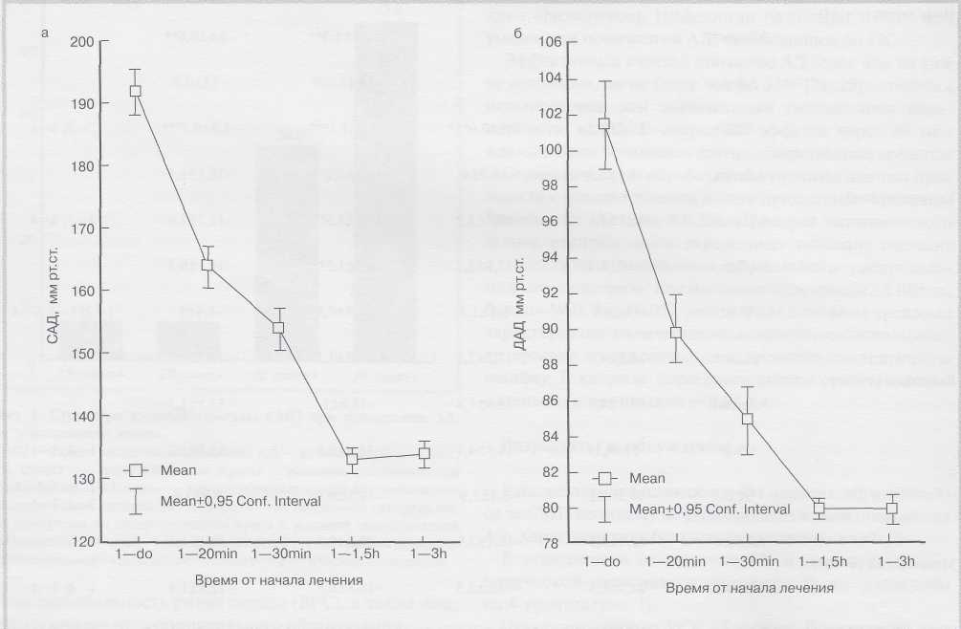
Рис. 2. Изменение САД (а) и ДАД (б) при сублингвальном применении 0,4 мг моксонидина: до лечения; через 20 и 30 мин; через 1,5 ч 3 ч после сублингвального приема.
САД — систолическое артериальное давление; ДАД диастолическое артериальное давление.
48

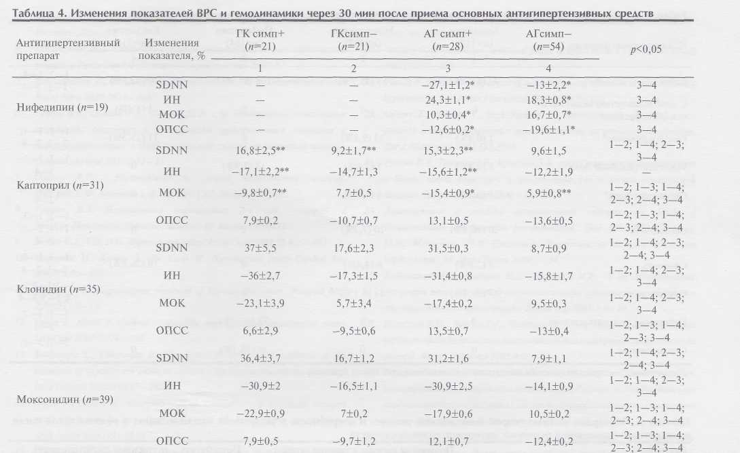
Примечание. ВРС — вариабельность ритма сердца; МОК — минутный объем крови; ОПСС — общее периферическое сосудистое сопротивление. * — влияние нифедипина на показатель достоверно отличается от влияния клонидина, моксонидина и каптоприла; **— влияние каптоприла на показатель достоверно отличается от влияния клонидина и моксонидина.

ности отмечена прямая корреляция между снижением САД и ДАД с его исходным уровнем (r=0,6385; p=0,015 и r=0,7129; p=0,032 соответственно).
Таким образом, у больных без высокой симпатической активности с умеренным повышением АД после приема каптоприла САД и ДАД снижалось тем сильнее, чем больше было повышено изначально.
В случае применения клонидина и моксонидина зависимость между МОК и снижением САД была прямой и очень сильной при ГК с высокой симпатической активностью (r=0,9142; p=0,000 и r-=0,9070; p=0,002 соответственно) и более слабой при АГ с высокой симпатической активностью (г=0,7021; p=0,016 и r-=0,4359; p=0,038 соответственно).
Такая же взаимосвязь отмечена между МОК и снижением ДАД (r=0,8053;p=0,005 и r=0,7526; р=0,031, а также г=0,4675;p=0,147 и r=0,4572; p=0,028 соответственно).
В случае использования клонидина и моксонидина корреляция между ЧСС и снижением САД была прямой и сильной при ГК с высокой симпатической активностью (r-=0,9023; p=0,000 и r-=0,9078; p=0,002 соответственно) и умеренной при АГ с высокой симпатической активностью (r-=0,6736; p=0,023 и r-=0,5527; p=0,006 соответственно).
Зависимость между ЧСС и снижением ДАД в случае использования клонидина и моксонидина была прямой и сильной при ГК с высокой симпатической активностью (r-=0,8473; p=0,002 и r-=0,6080; p=0,023 соответственно) и снижалась при АГ с высокой сим-
патической активностью (r-=0,4048; p=0,217 и r=0,4953; p=0,016 соответственно).
Снижение ДАД после приема клонидина или моксонидина было тем сильнее, чем выше оно было исходно. При ГК с высокой симпатической активностью коэффициент корреляции между исходным ДАД и его снижением составил r=0,7847 (р=0,007) и r-=0,5609 (p=0,048) соответственно, а при АГ с высокой симпатической активностью — r=0,7465 (р=0,001) и r=0,6966 (p=0,000) соответственно.
Таким образом, антигипертензивная активность клонидина и моксонидина у больных с высокой симпатической активностью была вполне прогнозируемой и в значительной степени зависела от таких доступных для определения показателей, как исходная ЧСС и исходный уровень ДАД.
Нежелательные явления при однократном назначении препаратов отражены в табл. 5.
Мы видим, что достоверно наибольшее количество нежелательных эффектов отмечалось при использовании нифедипина и клонидина. Неотложная медикаментозная коррекция нежелательных явлений потребовалась только в одном случае вследствие выраженного снижения АД после приема каптоприла («эффект первой дозы»).
Потребность в экстренной госпитализации и повторные вызовы бригады СМП в течение суток после однократного применения препаратов представлены в табл. 6.
Достоверных различий по частоте повторных вызовов бригады СМП не обнаружено; экстренная госпитализация потребовалась только одному пациенту в связи

49

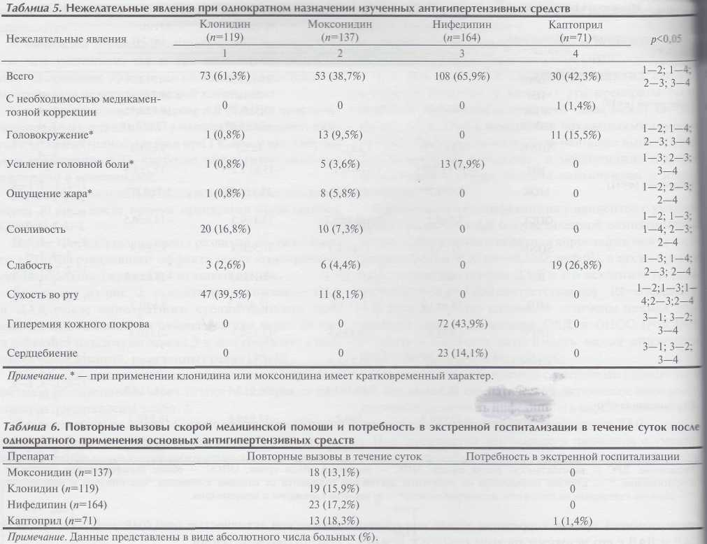

с артериальной гипотензией, возникшей после приема каптоприла.

Очевидно, что моксонидин показан при оказании неотложной медицинской помощи (а по рекомендации врача и самопомощи) всем пациентам с высокой симпатической активностью при любом (умеренном или выраженном повышении АД), не угрожающем жизни. Моксонидин вызывает существенно меньше нежелательных явлений, чем клонидин, и, в отличие от кло-нидина, не отнесен к контролируемым лекарственным средствам.
Выводы
1. Результаты исследования показывают, что при неотложных состояниях, связанных с повышением артериального давления, не угрожающим жизни, эффективность таблети-
рованных лекарственных форм нифедипина, каптоприла. клонидина и моксонидина зависит от того, насколько повы- шены артериальное давление и симпатическая активность.
- Для оказания неотложной помощи при умеренном
повышении артериального давления у больных без высо-
кой симпатической активности достаточно эффективны
нифедипин и каптоприл.
- У больных с высокой симпатической активностью.
как при умеренном, так и при выраженном повышении
артериального давления, эффективны клонидин и моксо-
нидин (физиотенз). Антигипертензивная активность этих
препаратов не различается.
- Для оказания неотложной помощи при повышении
артериального давления, не угрожающем жизни, таблети-
рованная лекарственная форма моксонидина (физиотен-
за) может полностью заменить аналогичную лекарствен
ную форму клонидина.

Руксин В.В. - д.м.н., проф. кафедры неотложной медицины СПбМАПО.
Гришин О.В. - врач скорой медицинской помоши, аспирант кафедры неотложной медицины СПбМАПО.
E-mail :ruksi n@mail.ru

ЛИТЕРАТУРА
1. Голиков А.П. Кризы при гипертонической болезни вчера и сегодня
Артериальная гипертензия 2004;3:23—27.
50
2. Комиссаренко И.А. Гипертонические кризы у пожилых. Врач 2005;1:56-62.

- Здравоохранение в России. 2005: Статистический сборник. М:
Росстат 2006;312.
- Слепушенко И.А. Совершенствование организации скорой медицинской
помощи в Российской Федерации. Скорая мед пом 2007;3:3— 6.
- Papadopoulos D., Mourouzis 1., Thomopoulos C. et al. Hypertension crisis
Blood Press 2010; 1023-1027.
- Руксин В.В., Гришин О.В., Соколов Ю.В. и др. Особенности неотложных
состояний, связанных с повышением артериального давления и
дифференцированный подход к оказанию скорой медицинской помощи.
Скорая мед пом 2009;2:11—21
- Оганов Р. Г . Руководство по скорой медицинской помощи.
Под ред. С.Ф. Багненко и др. М: ГЭОТАР-Медиа 2007;816.
- Руксин В.В. Неотложная кардиология 2-е изд., перераб. и
доп. Cm-Петербург: Невский диалект; М: Бином 1999;471.
- Hebert C.l, Vidt D.G. Hypertensive crises. Prim Care 2008;35:475—487.
- Rodriguez M., Kumar S., De Cam M. Hypertensive crisis Cardiol Rev
2010; 18:90—102.
- Varon J. The diagnosis and treatment of hypertensive crises. Postgrad Med
2009;121:5-13.
- Varon J., Marik P. Clinical review: The management of hypertensive crises.
Crit Care 2003;7:374—384.
- Komsuoglu S., Komsuoglu В., Ozmenoglu M. et al. Oral nifedipine in the
treatment of hypertensive crises in patients with hypertensive encephalopathy.
IntJ Cardiol 1992;34:277-282.
- Angeli P., Chiesa M., Caregaro L at al. Comparison of sublingual captopril
and nifedipine in immediate treatment of hypertensive emergencies.
Arch Intern Med 1991; 151:678-682.
- Ceyhan В., Karaaslan Y., Caymaz 0. Comparison of sublingual captopril
and sublingual nifedipine in hypertensive emergencies Jpn J Pharmacol
1990;52:189-193.
- Чернов Ю. Н., Батищева Г. А., Проворотова В. M., Чернов С. Ю.
Ингибиторы АПФ: особенности клинического применения. В мире
лекарств 1999;4:42-45.
- Navookarasu N., Rahman A., Abdullah I. First-dose response to angiotensin-
converting enzyme inhibition in congestive cardiac failure: a Malaysian
experience. Int J Clin Pract 1999;53:25—30.
- Frye C, Vance M. Hypertensive crisis and myocardial infarction following
massive clonidine overdose. Ann Pharmacother 2000;34:6U—615.

- Varon J., Marik P. Clinical review: The management of hypertensive crises.
Crit Care 2003;7:374—384.
- Farsang C. Moxonidine — a clinical profile of application. J Clin Basic Cardiol
2001;4:197-200.
- Planitz V. Crossover comparison of moxonidine and clonidine in mild to morate
hypertension. Eur J Clin Pharmacol 1984:27:147—152.
- Udvary E., Schafer S., Vegh Szekeres A. Haemodynamic effects of a new
centraly acting antihypenensive agent moxonidine as compared to clonidine.
Eur J Pharmacol 1990;183:2064.
- Руксин В. В., Гришин О. В., Кузнецов А.В. и др. Сравнение эффективности
и безопасности клонидина и моксонидина для оказания неотложной
помощи. Скорая мед пом 2009;4:13—20.
- Диагностика и лечение артериальной гипертензии. Разд. I
Национальные клинические рекомендации. Под ред. Р.Г. Оганова,
М.И. Мамедова, Н.В. Киселева). Всероссийское научное общество
кардиологов. М: Меди Экспо 2009;5—34.
- Колесников И.С, Лыткин М.И., Тищенко М.И. и др. Интегральная
реография тела как метод оценки состояния системы кровообращения
при хирургических заболеваниях. Вестнхир 1981; 1:9—19.
- Баевский P.M., Иванов Г.Г., Чирейкин Л.В. и др. Анализ вариабельности
сердечногоритмаприиспользованииразличныхэлектрокардиографических
систем. Вестн аритмол 2002;4:65—87.
- Вариабельность сердечного ритма. Стандарты измерения, физиологической
интерпретации и клинического использования Рабочая группа Европейского
кардиологического общества и Североамериканского общества стимуляции
и электрофизиологии. Вестн аритмол 1999; 11:53—78.
- Чазова И.Е., Ратова Л.Г., Бойцов С.А., Небиеридзе Д.В. Системные
гипертензии. В кн. Диагностика и лечение артериагьной гипертензии.
Рекомендации Российского медицинского общества по артериальной
гипертонии и Всероссийского научного общества кардиологов. 2010;3:5—27.
- Battegay К, Up G., Bakris G. Hypertensive emergencies and urgencies:
Uncontrolled severe hypertension Hypertension 2005;651—669.
- C. Greene, Gretler D., Cervenka K. et al. Cerebral blood flow during the
acute therapy of severe hypertension with oral clonidine. Am J Emerg Med
1990;8:293-296.
- Houston M. The comparative effects of clonidine hydrochloride and nifedipine in
the treatment of hypertensive crises. Am Fam Physician 1988;115:152—159.
Поступила 12.11.10

